4.

Найти все основные понятия, содержащиеся в ФЗ «О персональных данных». Сохранить все понятия в документ в папку с названием группы. Поставить закладку в документе.

4.1. Перечислите правила обработки персональных данных.

Решение

1) На стартовой странице ввели в строку поиска «Правила обработки персональных данных»

2) В найденном списке выбрали нужную ссылку. (рисунок 1).

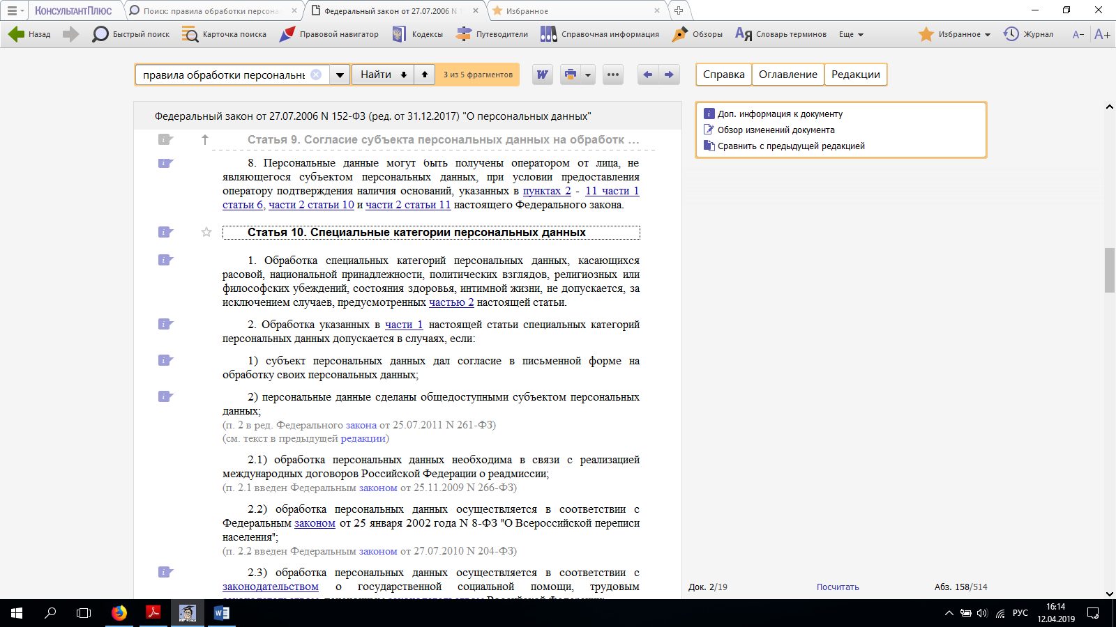

Рисунок 1

**Вывод:** Обработка указанных в [части 1](consultantplus://offline/ref=1EF610AA99F15D3C76D5420B4BF7C90E2E0A777617F399B1EE20C41D5A0F539C9E3EFEFFA133850AcFR5N) настоящей статьи специальных категорий персональных данных допускается в случаях, если:

1) субъект персональных данных дал согласие в письменной форме на обработку своих персональных данных;

2) персональные данные сделаны общедоступными субъектом персональных данных;

3) обработка персональных данных необходима в связи с реализацией международных договоров Российской Федерации о реадмиссии;

4) обработка персональных данных осуществляется в соответствии с Федеральным [законом](consultantplus://offline/ref=9D14D5489BF6083988225020CC47ABF97EBB8DE3FAC621E93007CB84E40CR2N) от 25 января 2002 года N 8-ФЗ "О Всероссийской переписи населения";

5) обработка персональных данных осуществляется в соответствии с [законодательством](consultantplus://offline/ref=9D14D5489BF6083988225020CC47ABF97FB28CE3FFC021E93007CB84E40CR2N) о государственной социальной помощи, трудовым [законодательством](consultantplus://offline/ref=9D14D5489BF6083988225020CC47ABF97EBB8AE4FEC621E93007CB84E40CR2N), пенсионным законодательством Российской Федерации;

4.2. В каком виде осуществляется согласие на обработку данных?

**Решение**

1. На стартовой странице ввели в строку поиска ФЗ « О персональных данных».
2. В самом документе в строке поиска вводим «Согласие на обработку данных».
3. Находим нужный нам фрагмент (Рисунок 2).

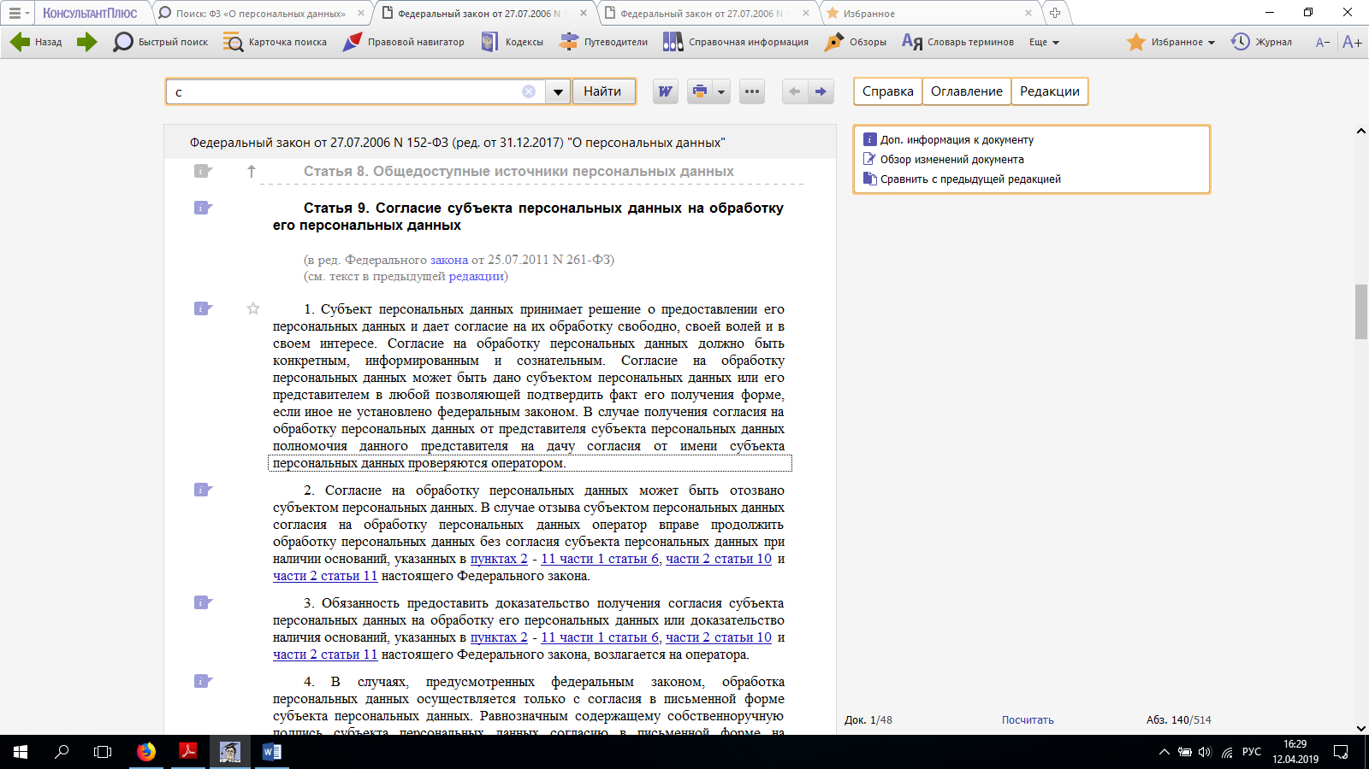

Рисунок 2

**Вывод:** Субъект персональных данных принимает решение о предоставлении его персональных данных и дает согласие на их обработку свободно, своей волей и в своем интересе. Согласие на обработку персональных данных должно быть конкретным, информированным и сознательным. Согласие на обработку персональных данных может быть дано субъектом персональных данных или его представителем в любой позволяющей подтвердить факт его получения форме, если иное не установлено федеральным законом. В случае получения согласия на обработку персональных данных от представителя субъекта персональных данных полномочия данного представителя на дачу согласия от имени субъекта персональных данных проверяются оператором.

4.3. Какие данные включаются в согласие на обработку данных?

**Решение**

1. На стартовой странице ввели в строку поиска ФЗ «О персональных данных».
2. В самом документе в строке поиска вводим «Согласие на обработку данных».
3. Находим нужный нам фрагмент (Рисунок 3).

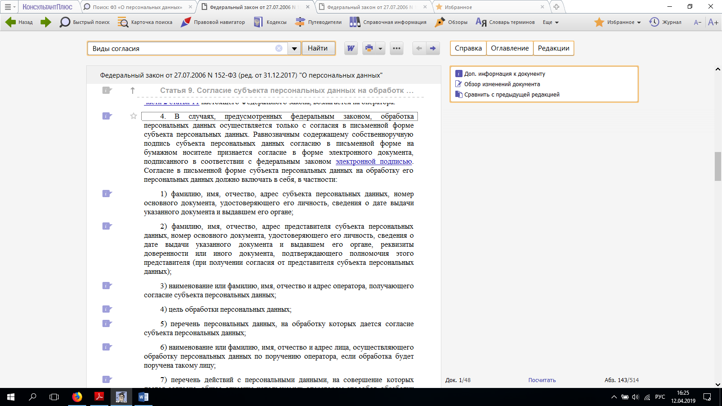

Рисунок 3.

**Вывод:** Согласие в письменной форме субъекта персональных данных на обработку его персональных данных должно включать в себя, в частности:

1) фамилию, имя, отчество, адрес субъекта персональных данных, номер основного документа, удостоверяющего его личность, сведения о дате выдачи указанного документа и выдавшем его органе;

2) фамилию, имя, отчество, адрес представителя субъекта персональных данных, номер основного документа, удостоверяющего его личность, сведения о дате выдачи указанного документа и выдавшем его органе, реквизиты доверенности или иного документа, подтверждающего полномочия этого представителя (при получении согласия от представителя субъекта персональных данных);

3) наименование или фамилию, имя, отчество и адрес оператора, получающего согласие субъекта персональных данных;

4) цель обработки персональных данных;

5) перечень персональных данных, на обработку которых дается согласие субъекта персональных данных;

6) наименование или фамилию, имя, отчество и адрес лица, осуществляющего обработку персональных данных по поручению оператора, если обработка будет поручена такому лицу;

7) перечень действий с персональными данными, на совершение которых дается согласие, общее описание используемых оператором способов обработки персональных данных;

8) срок, в течение которого действует согласие субъекта персональных данных, а также способ его отзыва, если иное не установлено федеральным законом;

9) подпись субъекта персональных данных.

4.4. Кто дает согласие на обработку данных в случае недееспособности субъекта?

**Решение**

1. На стартовой странице ввели в строку поиска ФЗ «О персональных данных».
2. В самом документе в строке поиска вводим «Согласие на обработку данных».
3. Находим нужный нам фрагмент (Рисунок 4).

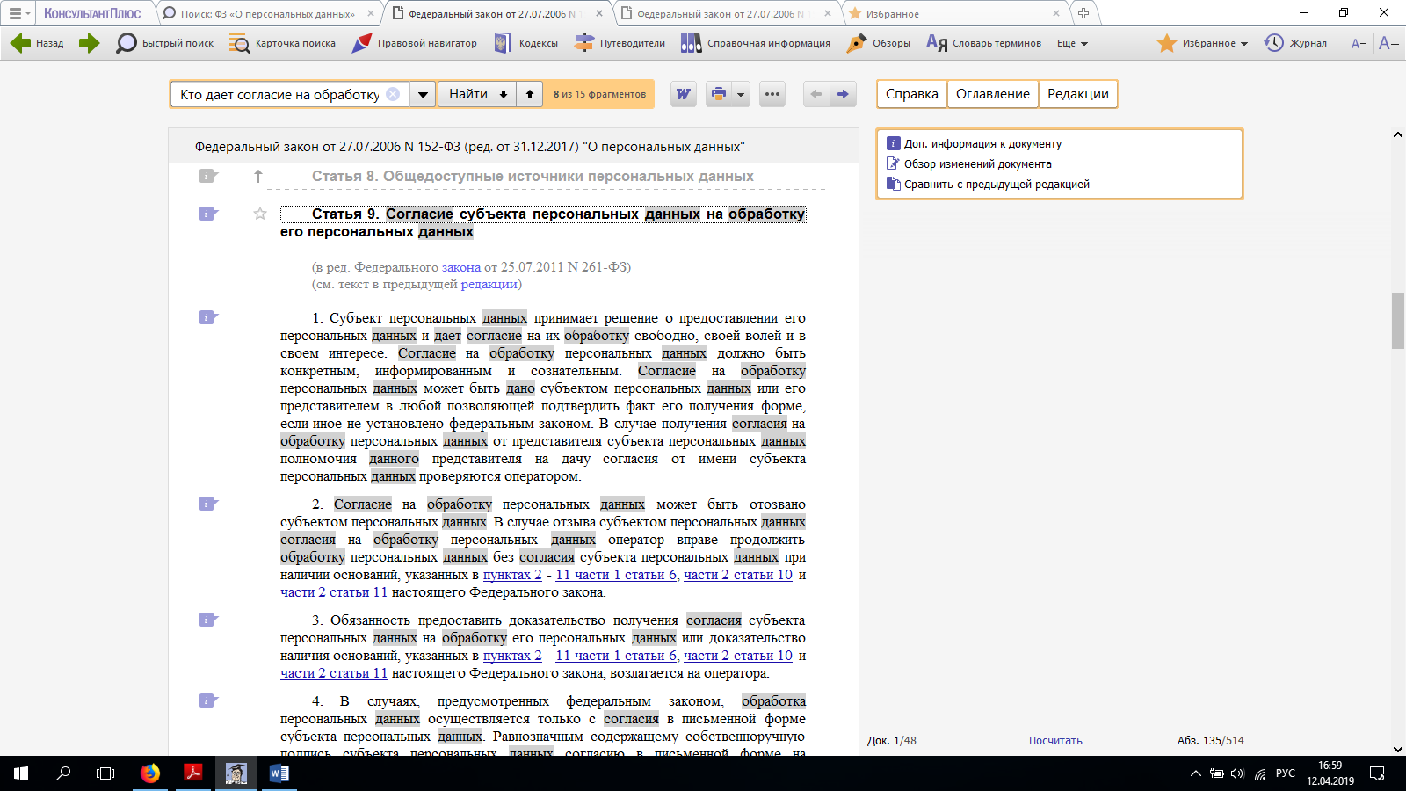

Рисунок 4

**Вывод:** Согласие на обработку персональных данных в случае недееспособности, дает законный представитель.

4.5. Кто дает согласие на обработку данных в случае смерти субъекта?

**Решение**

1. На стартовой странице ввели в строку поиска ФЗ «О персональных данных».
2. В самом документе в строке поиска вводим «Согласие на обработку данных».
3. Находим нужный нам фрагмент (Рисунок 4).

**Вывод:** в случае смерти субъекта персональных данных согласие на обработку его персональных данных дают наследники субъекта персональных данных, если такое согласие не было дано субъектом персональных данных при его жизни.

4.6. Какие требования предъявляются к обработке персональных данных, касающихся расовой, национальной принадлежности, политических взглядов, религиозных или философских убеждений, состояния здоровья, интимной жизни?

**Решение**

1. На стартовой странице ввели в строку поиска ФЗ «О персональных данных».
2. В самом документе в строке поиска вводим «Согласие на обработку данных».
3. Находим нужный нам фрагмент (Рисунок 5).

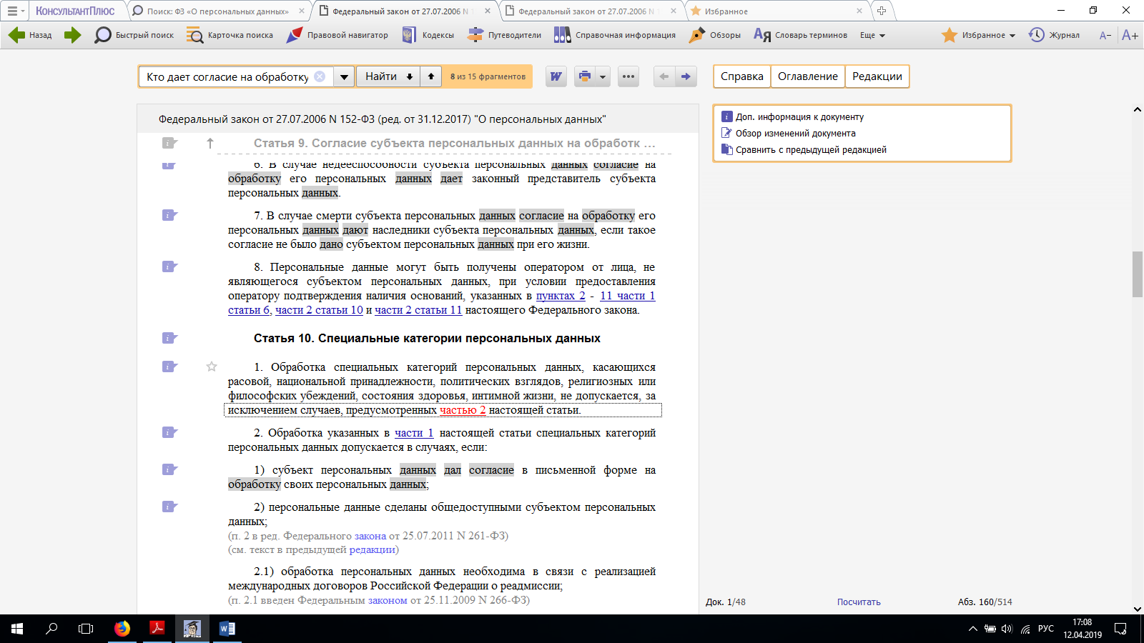

Рисунок 5.

**Вывод:** Обработка специальных категорий персональных данных, касающихся расовой, национальной принадлежности, политических взглядов, религиозных или философских убеждений, состояния здоровья, интимной жизни, не допускается, за исключением случаев, предусмотренных [частью 2](consultantplus://offline/ref=0D09725C9498965CF7DB2A1EB38C5EA565EBADB900526EF6F15A0760947F267157019BF6EBFC7D09E9I3O) настоящей статьи.

4.7. В каких случаях осуществляться трансграничная передача персональных данных на территории иностранных государств?

**Решение**

1. На стартовой странице ввели в строку поиска ФЗ «О персональных данных».
2. В самом документе в строке поиска вводим «Трансграничная передача данных».
3. Находим нужный нам фрагмент (Рисунок 6).

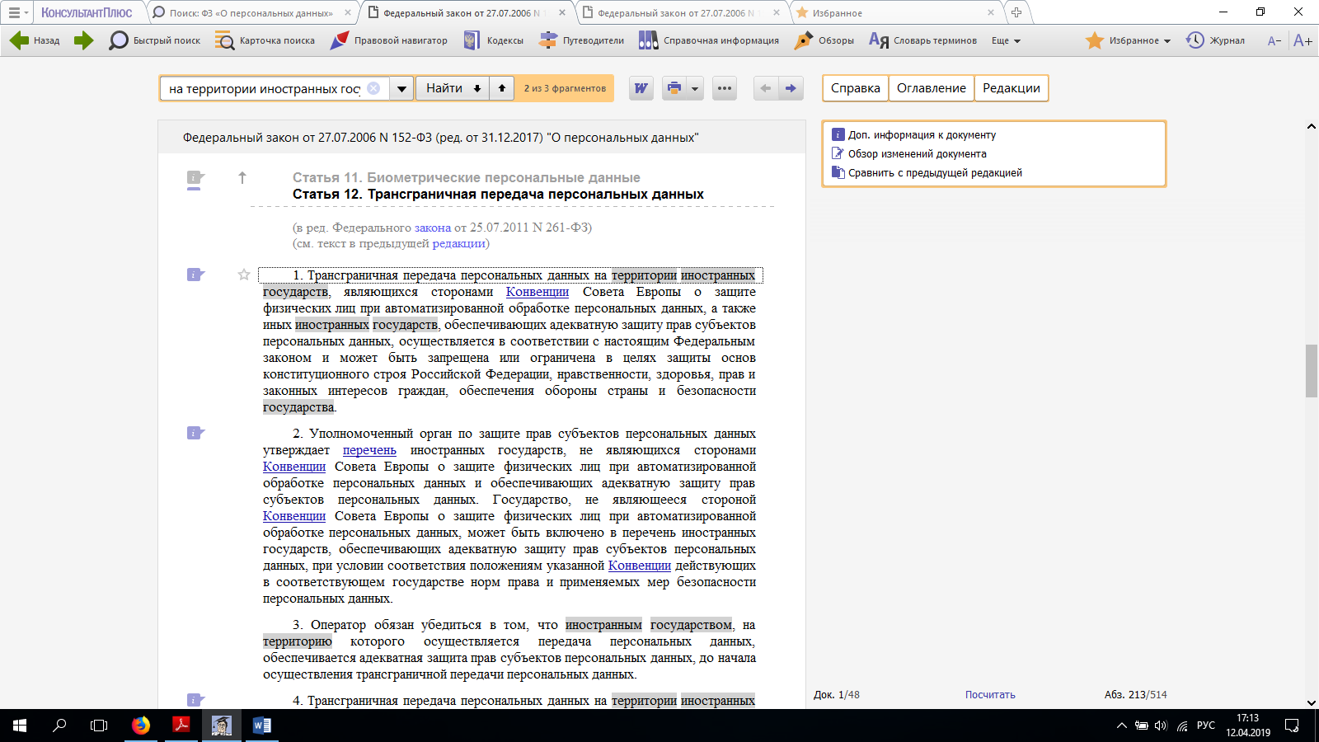

Рисунок 6.

**Вывод:** Трансграничная передача персональных данных на территории иностранных государств, являющихся сторонами [Конвенции](consultantplus://offline/ref=D09EB4B7A699E755DBBF32BAD83942255B0131454263ACAF3CC7BB35E4T4M8O) Совета Европы о защите физических лиц при автоматизированной обработке персональных данных, а также иных иностранных государств, обеспечивающих адекватную защиту прав субъектов персональных данных, осуществляется в соответствии с настоящим Федеральным законом и может быть запрещена или ограничена в целях защиты основ конституционного строя Российской Федерации, нравственности, здоровья, прав и законных интересов граждан, обеспечения обороны страны и безопасности государства.

4.8. На получение какой информации, касающейся обработки его персональных данных, субъект имеет право?

**Решение**

1. На стартовой странице ввели в строку поиска ФЗ «О персональных данных».
2. В самом документе в строке поиска вводим «Доступ к персональным данным».
3. Находим нужный нам фрагмент (Рисунок 7).

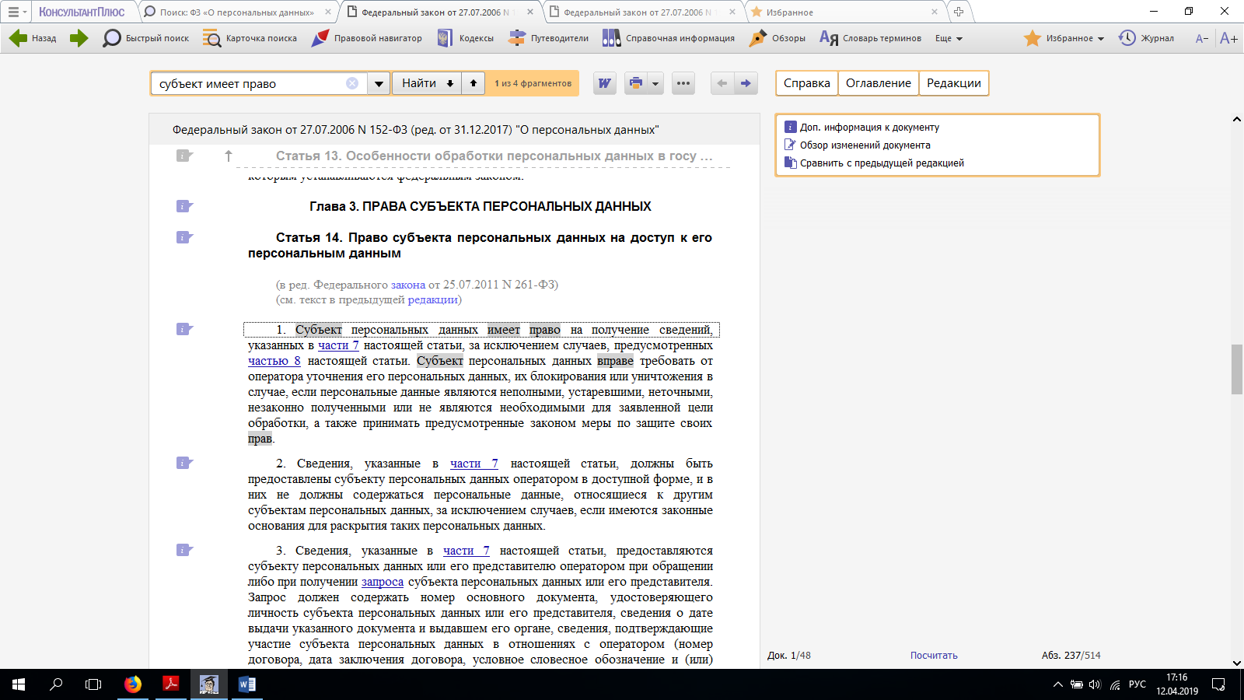

Рисунок 7.

**Вывод:** Субъект персональных данных имеет право на получение сведений, указанных в [части 7](consultantplus://offline/ref=933121B58ED759A54F993FA3DD7B99BAE2624F02813281638231D3896A521419FB3E79B4A16EB5DAA4S5O) настоящей статьи, за исключением случаев, предусмотренных [частью 8](consultantplus://offline/ref=933121B58ED759A54F993FA3DD7B99BAE2624F02813281638231D3896A521419FB3E79B4A16EB5DBA4S4O) настоящей статьи. Субъект персональных данных вправе требовать от оператора уточнения его персональных данных, их блокирования или уничтожения в случае, если персональные данные являются неполными, устаревшими, неточными, незаконно полученными или не являются необходимыми для заявленной цели обработки, а также принимать предусмотренные законом меры по защите своих прав.

4.9. В каких случаях право субъекта персональных данных на доступ к его персональным данным может быть ограничено?

**Решение**

1. На стартовой странице ввели в строку поиска ФЗ «О персональных данных».
2. В самом документе в строке поиска вводим «Доступ к персональным данным».
3. Находим нужный нам фрагмент (Рисунок 7).

**Вывод:** Оператор вправе отказать субъекту персональных данных в выполнении повторного запроса, не соответствующего условиям, предусмотренным [частями 4](consultantplus://offline/ref=8920E88A8DDB0A42AD0107FD178A2C4E834239AA28D20F2FDDFB85D97C17C6F589B61657F99C8995L1UDO) и [5](consultantplus://offline/ref=8920E88A8DDB0A42AD0107FD178A2C4E834239AA28D20F2FDDFB85D97C17C6F589B61657F99C8995L1UEO) настоящей статьи. Такой отказ должен быть мотивированным. Обязанность представления доказательств обоснованности отказа в выполнении повторного запроса лежит на операторе.

Право субъекта персональных данных на доступ к его персональным данным может быть ограничено в соответствии с федеральными законами, в том числе если:

1) обработка персональных данных, включая персональные данные, полученные в результате оперативно-разыскной, контрразведывательной и разведывательной деятельности, осуществляется в целях обороны страны, безопасности государства и охраны правопорядка;

2) обработка персональных данных осуществляется органами, осуществившими задержание субъекта персональных данных по подозрению в совершении преступления, либо предъявившими субъекту персональных данных обвинение по уголовному делу, либо применившими к субъекту персональных данных меру пресечения до предъявления обвинения, за исключением предусмотренных уголовно-процессуальным [законодательством](consultantplus://offline/ref=8920E88A8DDB0A42AD0107FD178A2C4E824A3CA724D20F2FDDFB85D97CL1U7O) Российской Федерации случаев, если допускается ознакомление подозреваемого или обвиняемого с такими персональными данными;

3) обработка персональных данных осуществляется в соответствии с [законодательством](consultantplus://offline/ref=8920E88A8DDB0A42AD0107FD178A2C4E834339AB2FDF0F2FDDFB85D97CL1U7O) о противодействии легализации (отмыванию) доходов, полученных преступным путем, и финансированию терроризма;

4) доступ субъекта персональных данных к его персональным данным нарушает права и законные интересы третьих лиц;

5) обработка персональных данных осуществляется в случаях, предусмотренных [законодательством](consultantplus://offline/ref=8920E88A8DDB0A42AD0107FD178A2C4E824A3BA12FD30F2FDDFB85D97CL1U7O) Российской Федерации о транспортной безопасности, в целях обеспечения устойчивого и безопасного функционирования транспортного комплекса, защиты интересов личности, общества и государства в сфере транспортного комплекса от актов незаконного вмешательства.

4.10. Когда оператор освобождается от обязанности предоставить субъекту персональных данных сведения?

**Решение**

1. На стартовой странице ввели в строку поиска ФЗ «О персональных данных».
2. В самом документе в строке поиска вводим «ОБЯЗАННОСТИ ОПЕРАТОРА».
3. Находим нужный нам фрагмент (Рисунок 8).

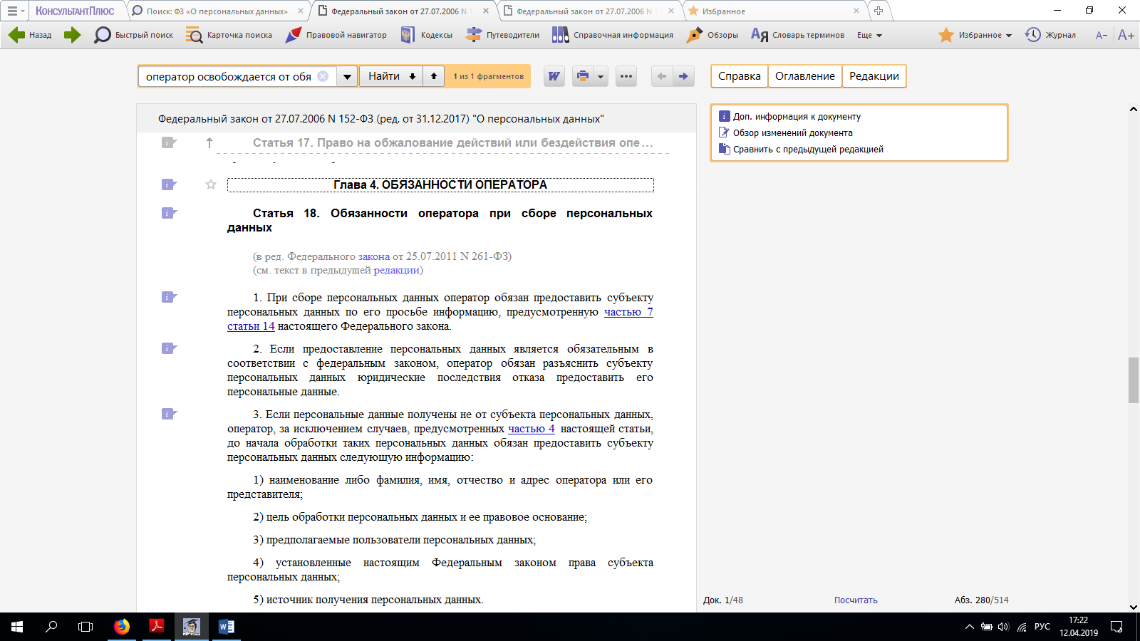

Рисунок 8.

**Вывод:** Оператор освобождается от обязанности предоставить субъекту персональных данных сведения, предусмотренные [частью 3](consultantplus://offline/ref=A948FE303454BB873781B43AC06862D3F93CDF06DB730282B1A3A8259FE3872C993F2228D9A79788Z4X8O) настоящей статьи, в случаях, если:

1) субъект персональных данных уведомлен об осуществлении обработки его персональных данных соответствующим оператором;

2) персональные данные получены оператором на основании федерального закона или в связи с исполнением договора, стороной которого либо выгодоприобретателем или поручителем по которому является субъект персональных данных;

3) персональные данные сделаны общедоступными субъектом персональных данных или получены из общедоступного источника;

4) оператор осуществляет обработку персональных данных для статистических или иных исследовательских целей, для осуществления профессиональной деятельности журналиста либо научной, литературной или иной творческой деятельности, если при этом не нарушаются права и законные интересы субъекта персональных данных;

5) предоставление субъекту персональных данных сведений, предусмотренных [частью 3](consultantplus://offline/ref=A948FE303454BB873781B43AC06862D3F93CDF06DB730282B1A3A8259FE3872C993F2228D9A79788Z4X8O) настоящей статьи, нарушает права и законные интересы третьих лиц.

4.11. Какие меры направлены на обеспечение безопасности персональных данных при их обработке?

**Решение**

1. На стартовой странице ввели в строку поиска ФЗ «О персональных данных».
2. В самом документе в строке поиска вводим «Меры по обеспечнию безопасности».
3. Находим нужный нам фрагмент (Рисунок 9).

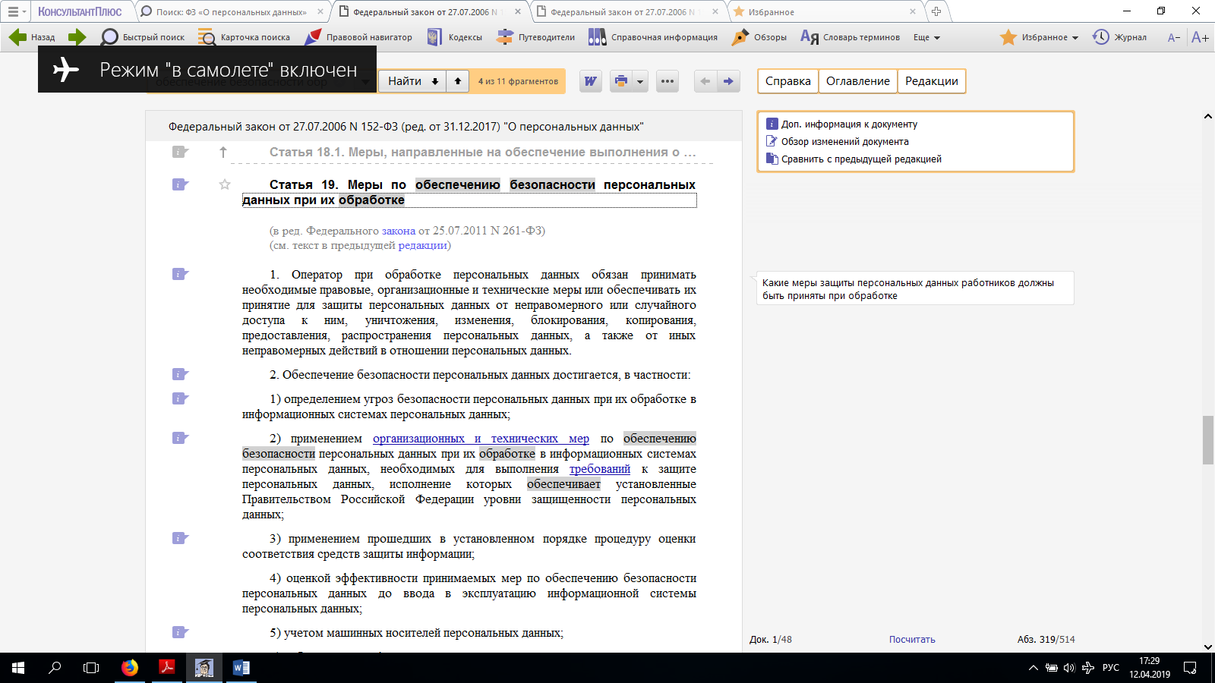

Рисунок 9.

**Вывод:** Обеспечение безопасности персональных данных достигается, в частности:

1) определением угроз безопасности персональных данных при их обработке в информационных системах персональных данных;

2) применением организационных и технических мер по обеспечению безопасности персональных данных при их обработке в информационных системах персональных данных, необходимых для выполнения требований к защите персональных данных, исполнение которых обеспечивает установленные Правительством Российской Федерации уровни защищенности персональных данных;

3) применением прошедших в установленном порядке процедуру оценки соответствия средств защиты информации;

4) оценкой эффективности принимаемых мер по обеспечению безопасности персональных данных до ввода в эксплуатацию информационной системы персональных данных;

5) учетом машинных носителей персональных данных;

6) обнаружением фактов несанкционированного доступа к персональным данным и принятием мер;

7) восстановлением персональных данных, модифицированных или уничтоженных вследствие несанкционированного доступа к ним;

8) установлением правил доступа к персональным данным, обрабатываемым в информационной системе персональных данных, а также обеспечением регистрации и учета всех действий, совершаемых с персональными данными в информационной системе персональных данных;

9) контролем за принимаемыми мерами по обеспечению безопасности персональных данных и уровня защищенности информационных систем персональных данных.

4.12. Являются ли общедоступными сведения, содержащиеся в реестре операторов?

**Решение**

1. На стартовой странице ввели в строку поиска ФЗ «О персональных данных».
2. В самом документе в строке поиска вводим «Общедоступные сведения».
3. Находим нужный нам фрагмент (Рисунок 10).

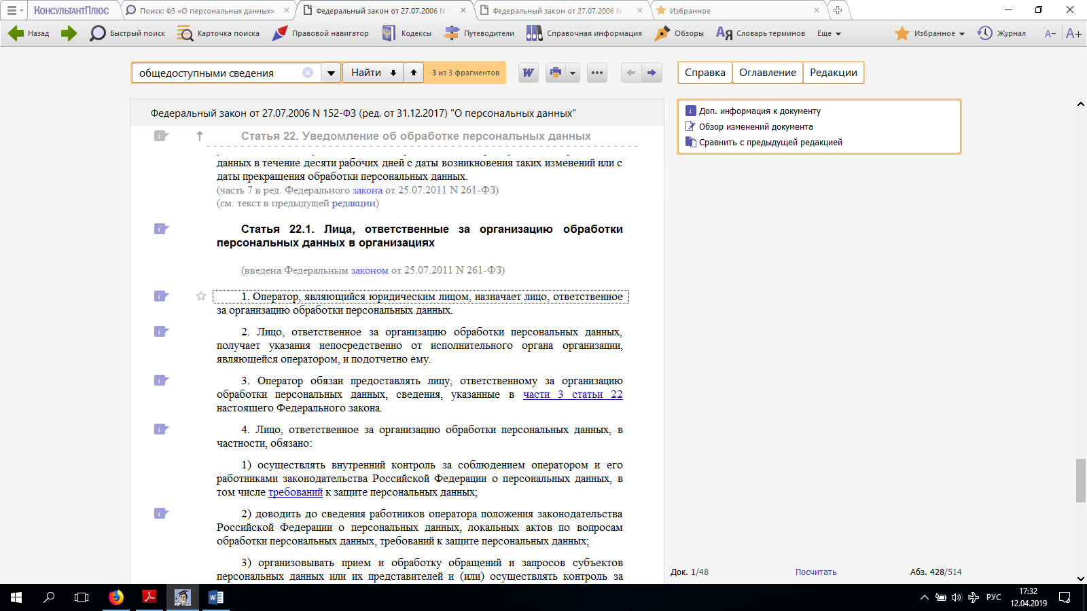

Рисунок 10

**Вывод:** Сведения, содержащиеся в реестре операторов, за исключением сведений о средствах обеспечения безопасности персональных данных при их обработке, являются общедоступными.

4.13. Перечислите обязанности лица, ответственного за организацию обработки персональных данных.

**Решение.**

1. На стартовой странице ввели в строку поиска ФЗ «О персональных данных».
2. В самом документе в строке поиска вводим «Обязанности лиц».
3. Находим нужный нам фрагмент (Рисунок 11).

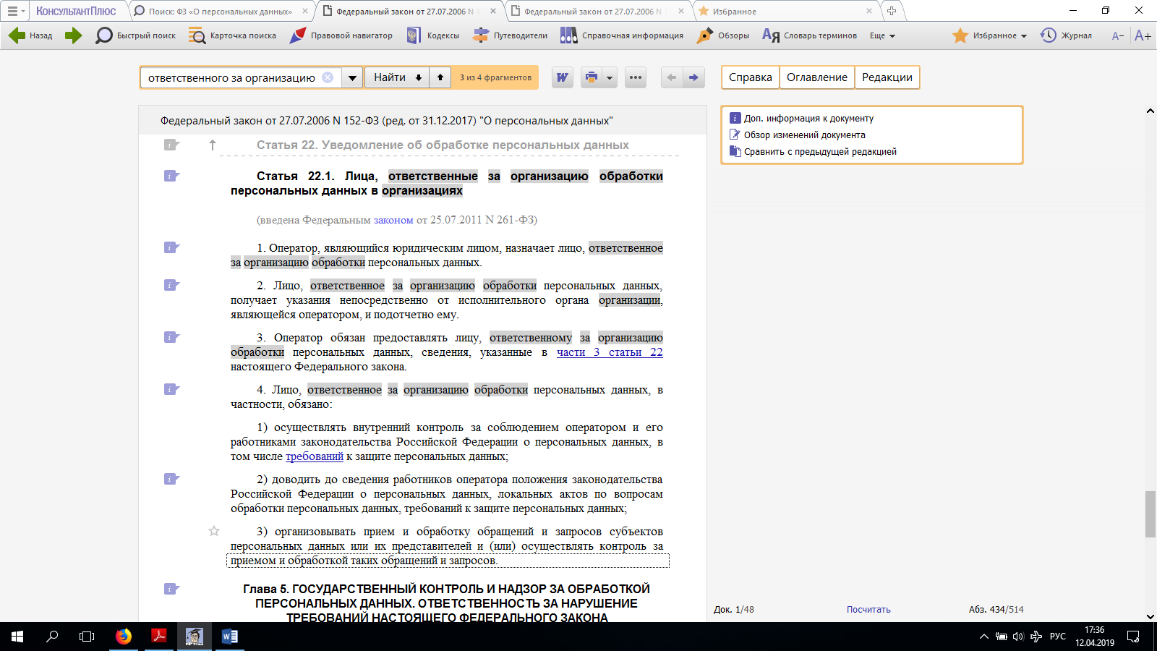

Рисунок 11.

**Вывод:** 1. Оператор, являющийся юридическим лицом, назначает лицо, ответственное за организацию обработки персональных данных.

2. Лицо, ответственное за организацию обработки персональных данных, получает указания непосредственно от исполнительного органа организации, являющейся оператором, и подотчетно ему.

3. Оператор обязан предоставлять лицу, ответственному за организацию обработки персональных данных, сведения, указанные в [части 3 статьи 22](consultantplus://offline/ref=F79A0C7C97BBBCC0E88B7F77EE995D7A00C6CC545BDA1145BA739E665A829A1B3F055DA0616B2CB5ICl7O) настоящего Федерального закона.

4. Лицо, ответственное за организацию обработки персональных данных, в частности, обязано:

1) осуществлять внутренний контроль за соблюдением оператором и его работниками законодательства Российской Федерации о персональных данных, в том числе требований к защите персональных данных;

2) доводить до сведения работников оператора положения законодательства Российской Федерации о персональных данных, локальных актов по вопросам обработки персональных данных, требований к защите персональных данных;

3) организовывать прием и обработку обращений и запросов субъектов персональных данных или их представителей и (или) осуществлять контроль за приемом и обработкой таких обращений и запросов.

4.14. На что имеет право уполномоченный орган по защите прав субъектов персональных данных?

1. На стартовой странице ввели в строку поиска ФЗ «О персональных данных».
2. В самом документе в строке поиска вводим «защите прав субъектов».
3. Находим нужный нам фрагмент (Рисунок 12).

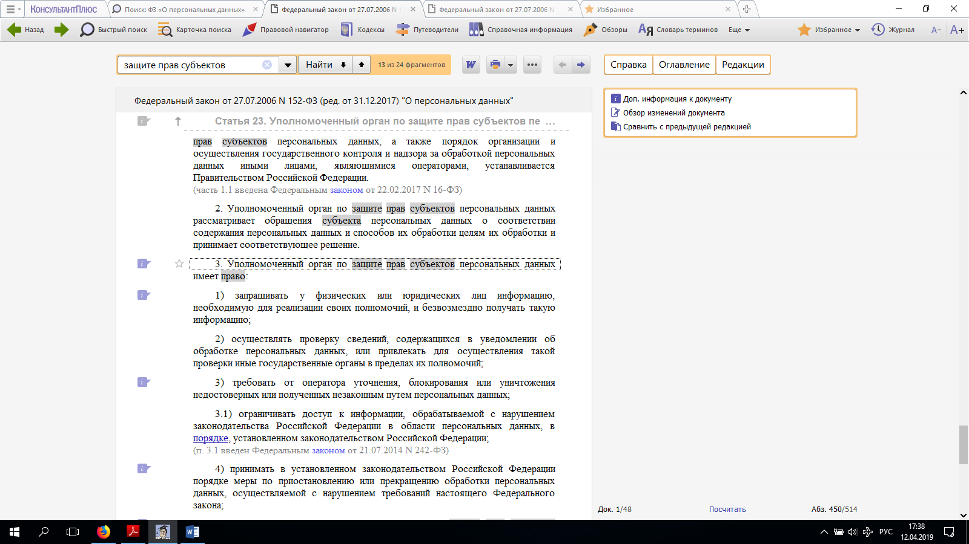

Рисунок 12.

**Вывод:** 1. Оператор, являющийся юридическим лицом, назначает лицо, ответственное за организацию обработки персональных данных.

Уполномоченный орган по защите прав субъектов персональных данных имеет право:

1) запрашивать у физических или юридических лиц информацию, необходимую для реализации своих полномочий, и безвозмездно получать такую информацию;

2) осуществлять проверку сведений, содержащихся в уведомлении об обработке персональных данных, или привлекать для осуществления такой проверки иные государственные органы в пределах их полномочий;

3) требовать от оператора уточнения, блокирования или уничтожения недостоверных или полученных незаконным путем персональных данных;

3.1) ограничивать доступ к информации, обрабатываемой с нарушением законодательства Российской Федерации в области персональных данных, в [порядке](consultantplus://offline/ref=1778916F04A5839D9FC103239A670D6873EA923ABC3C694017A554A779F958EE6A7788DAAAc2n0O), установленном законодательством Российской Федерации;

(п. 3.1 введен Федеральным [законом](consultantplus://offline/ref=1778916F04A5839D9FC103239A670D6871ED9337B930694017A554A779F958EE6A7788DAAF20738Cc9n4O) от 21.07.2014 N 242-ФЗ)

4) принимать в установленном законодательством Российской Федерации порядке меры по приостановлению или прекращению обработки персональных данных, осуществляемой с нарушением требований настоящего Федерального закона;

5) обращаться в суд с исковыми заявлениями в защиту прав субъектов персональных данных, в том числе в защиту прав неопределенного круга лиц, и представлять интересы субъектов персональных данных в суде;

(в ред. Федерального [закона](consultantplus://offline/ref=1778916F04A5839D9FC103239A670D6871EB9737B83E694017A554A779F958EE6A7788DAAF20718Cc9n4O) от 25.07.2011 N 261-ФЗ)

5.1) направлять в федеральный орган исполнительной власти, уполномоченный в области обеспечения безопасности, и федеральный орган исполнительной власти, уполномоченный в области противодействия техническим разведкам и технической защиты информации, применительно к сфере их деятельности, сведения, указанные в [пункте 7 части 3 статьи 22](consultantplus://offline/ref=1778916F04A5839D9FC103239A670D6872E2963ABE30694017A554A779F958EE6A7788DAAF207789c9n4O) настоящего Федерального закона;

(п. 5.1 введен Федеральным [законом](consultantplus://offline/ref=1778916F04A5839D9FC103239A670D6871EB9737B83E694017A554A779F958EE6A7788DAAF20718Cc9n5O) от 25.07.2011 N 261-ФЗ)

6) направлять заявление в орган, осуществляющий лицензирование деятельности оператора, для рассмотрения вопроса о принятии мер по приостановлению действия или аннулированию соответствующей лицензии в установленном [законодательством](consultantplus://offline/ref=1778916F04A5839D9FC103239A670D6873EA9432BE31694017A554A779F958EE6A7788DAAF20718Ec9n4O) Российской Федерации порядке, если условием лицензии на осуществление такой деятельности является запрет на передачу персональных данных третьим лицам без согласия в письменной форме субъекта персональных данных;

7) направлять в органы прокуратуры, другие правоохранительные органы материалы для решения вопроса о возбуждении уголовных дел по признакам преступлений, связанных с нарушением прав субъектов персональных данных, в соответствии с подведомственностью;

8) вносить в Правительство Российской Федерации предложения о совершенствовании нормативного правового регулирования защиты прав субъектов персональных данных;

9) привлекать к административной ответственности лиц, виновных в нарушении настоящего Федерального закона.